**Лабораторная работа №2**

**Задание 1.** Написать функцию-конструктор направленную на реализацию матричных операций (матрицы размерности 3х3) (

Добавить в конструктор следующие матричные операции:

1. Умножение матриц (операция «*»)
2. Транспонирование матрицы (операция «tr»)
3. Вычисление определителя матрицы (операция «det»)
4. Вычисление максимального элемента матрицы (операция «max»)

С помощью добавленных операций осуществить проверку ортогональности матрицы ($A∙A^{T}=E)$.

**Задание 2.** Написать функцию вычисления числа $π$ по следующему шаблону (шаблон не менять!!!)

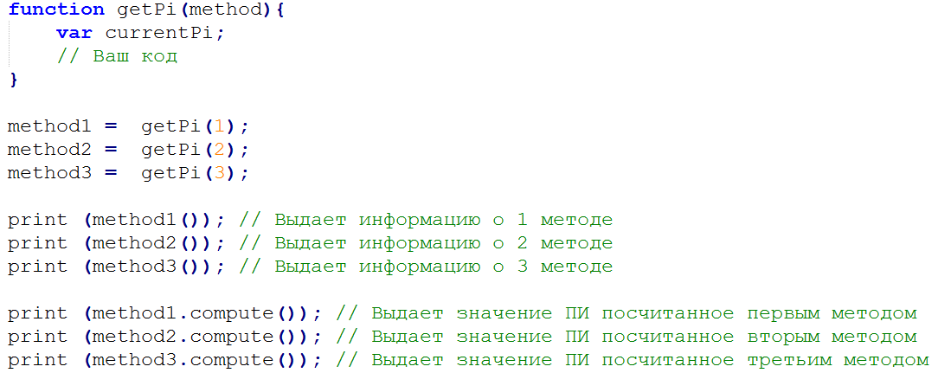

Методы вычисления числа $π$ для вариантов представлены в таблице 1. Реализовать методы очистки посчитанного и задания начального значения $π$.

*Таблица 1.*

|  |  |  |  |
| --- | --- | --- | --- |
| **Вариант** | **1-й способ** | **2-й способ** | **3-й способ** |
| **1** | метод Монте-Карло | ряд (1-я формула) | произведения (1-я формула) |
| **2** | произведения (2-я формула) | ряд Лейбница | метод Монте-Карло |
| **3** | произведения (3-я формула) | метод Монте-Карло | ряд (2-я формула) |
| **4** | метод Монте-Карло | формула Виета | произведения (4-я формула) |
| **5** | произведения (5-я формула) | формула Виета | метод Монте-Карло |
| **6** | метод Монте-Карло | ряд (3-я формула) | ряд Лейбница |
| **7** | формула Валлиса | произведения (6-я формула) | метод Монте-Карло |
| **8** | ряд (4-я формула) | метод Монте-Карло | произведения (7-я формула) |
| **9** | формула Валлиса | произведения (8-я формула) | метод Монте-Карло |
| **10** | ряд (1-я формула) | метод Монте-Карло | формула Виета |
| **11** | метод Монте-Карло | формула Виета | произведения (1-я формула) |
| **12** | формула Валлиса | метод Монте-Карло | произведения (2-я формула) |
| **13** | ряд Лейбница | ряд (2-я формула) | метод Монте-Карло |
| **14** | метод Монте-Карло | произведения (6-я формула) | ряд Лейбница |
| **15** | произведения (4-я формула) | метод Монте-Карло | ряд (3-я формула) |
| **16** | формула Виета | ряд (4-я формула) | метод Монте-Карло |

**Вычисление числа $π$ методом Монте-Карло**

Задача ставится формально так: пусть имеется квадрат со стороной равной $1$ и вписанный в него круг (диаметр круга равен $1$). Случайным образом в квадрат вбрасывается несколько точек произвольным образом (по сути случайные точки в интервале $[0;1]$ имеющие две координаты $x$ и $y$ например в декартовой системе координат). Требуется подсчитать число $π$ для заданной статистики. Ограничимся, к примеру, статистикой $N=10000000$.

Аналитическое решение задачи подсчета числа $π$ методом Монте-Карло состоит в следующем. Пусть дан квадрат стороной $1$ (площадь квадрата ${S_{kv}=1}^{2}=1$) и пусть в него вписан круг диаметром, конечно же, $1$ (площадь круга $S_{kr}=\frac{πd^{2}}{4}=\frac{π}{4}$). И пусть в квадрат врасывается случайным образом $N$ точек. И пусть мы можем посчитать, какие точки попали именно в сам круг по всей длине окружности – пусть вся их совокупность будет пусть число $N_{in}$, а совокупность точек, которые все-таки попали в квадрат (в один их четырех его углов) пусть будет $N_{out}$ (ну на самом деле $N_{out}=N-N_{in}$). Тогда справедливо следующее утверждение: Площадь круга так относится к площади квадрата в данном случае как число точек попавших в данный круг к общему числу точек вброшенных в квадрат. Т.е.

$$\frac{S_{kr}}{S_{kv}}=\frac{N_{in}}{N}$$

Тогда $\frac{π}{4}=\frac{N_{in}}{N}$, откуда $π=4\frac{N_{in}}{N}$. Осталось «вбросить» случайным образом $N$ точек на отрезок $[0;1]$ по оси $Х$ и $[0;1]$ по оси $Y$ и подсчитать какие попали в круг.

**Вычисление числа $π$ с помощью ряда Лейбница**



**Вычисление числа $π$ с помощью формулы Валлиса**



**Вычисление числа $π$ с помощью формулы Виета**

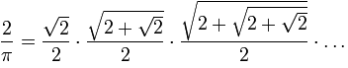

**Вычисление числа $π$ с помощью рядов**

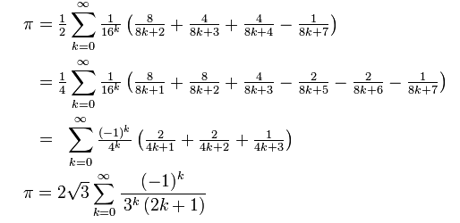

**Вычисление числа $π$ с помощью произведений**

